2 ПРОЕКТУВАННЯ ПРОГРАМНИХ МОДУЛІВ ДЛЯ ПІДТРИМКИ ДОДАТКОВИХ ПРОСТРИЇВ ВВОДУ В ІНСТРУМЕНТАЛЬНОМУ СЕРЕДОВИЩІ SCRATCH

2.1 Мета та задачі ІС

Мета створення програмних модулів – розширення можливостей використання середовища Scratch за допомогою додаткових пристроїв вводу.

Цільова аудиторія: користувачі інструментального середовища Scratch, які створюють проекти з використанням додаткових пристроїв вводу.

Розроблювані програмні модулі - це розширення для підтримки взаємодії з додатковими пристроями вводу в редакторі ScratchX.

Головні функції застосування:

* Підтримка додаткових пристроїв вводу в середовищі Scratch;
* Розширення функціоналу інструментального середовища;
* Взаємодія користувача з середовищем за допомогою безпосереднього маніпулювання пристроями;
* Забезпечення доступу до даних пристрою вводу для користувача;
* Створення програмних блоків, що реалізують можливість використання пристрою в редакторі ScratchX.

Інформаційні потоки зображені на рисунку 2.1

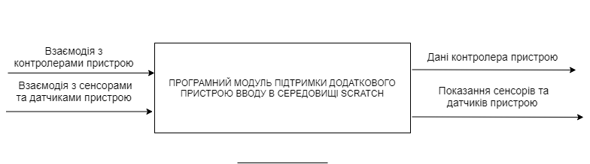

Рисунок 2.1 – Інформаційні потоки розроблюваних програмних модулів

Програмний модуль отримує дані про взаємодію з контролерами, датчиками та сенсорами пристрою та передає дані в середовище. Для цього визначаються події маніпуляції з пристроєм, наприклад, за допомогою кнопки геймпада, датчика руху, веб камери. Для доступу до даних пристрою в редакторі Scratchx програма створює візуальні блоки, які містять інформацію про конкретний елемент або подію пристрою. Блоки використовуються для написання алгоритму роботи проекту, містячи необхідні дані. Результатом роботи програмних модулів є розширення функціоналу використання інструментального середовища Scratch.

2.1 Мета та задачі ІС

В створюваних програмних модулях буде два типи користувачів